КОРНЕВ ЮРИЙ ВАСИЛЬЕВИЧ
Ю.В.Корнев – учитель технологии
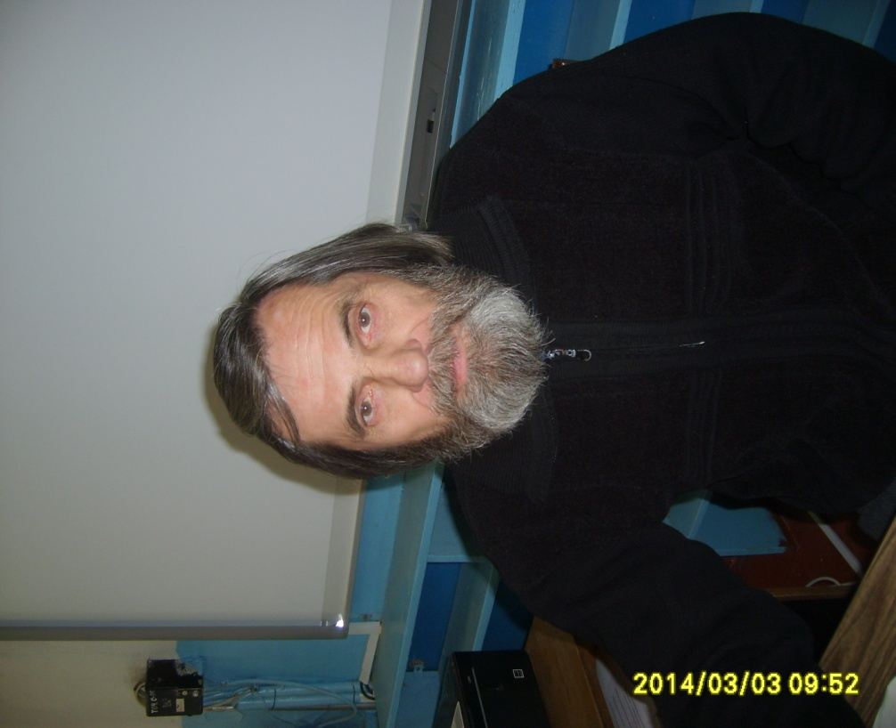
Лицея №7 г. Красный Сулин Ростовской области начал свою педагогическую деятельность в 1996 году в должности учителя технического труда. За прошедшие годы он стал высокопрофессиональным, творчески работающим учителем.
Юрий Васильевич владеет современными технологиями обучения, что позволяет ему добиваться высоких образовательных результатов. В повседневной работе ему помогает созданная за годы работы богатая методическая копилка по всем разделам программы, которая включает в себя раздаточный материал для обучающихся в виде карточек - заданий и проверочных тестов по теоритической подготовке, задания творческого характера, образцы последовательности выполнения изделий, разработки по декоративно-прикладному творчеству, образцы готовых изделий в масштабе, презентации и учебные диски. Эта копилка постоянно пополняется с учетом современных достижений педагогической науки и требований новых образовательных стандартов.
Как учитель-практик принимает активное участие в научно-практических конференциях, различных семинарах. Так, в 2011 году он представил материал по теме « Формирование и развитие поликультурной личности в современных условиях». В рамках методического объединения « Развитие профессиональной культуры педагога как фактор повышения учительского потенциала» провел мастер-класс по теме «Формирование компетенций, направленных на реализацию творческого потенциала учащихся при изучении образовательной области (Технология)».
Его воспитанники ежегодно становятся победителями и призерами различных конкурсов, в том числе Всероссийской политехнической олимпиада школьников и выставки декоративно-прикладного творчества. Вошли они и в число победителей и призеров муниципального этапа Всероссийской олимпиады школьников по технологии, Международного конкурса-игра по технологии «Молоток».
Накопленным опытом Юрий Васильевич охотно делится с коллегами. Как высокопрофессионального педагога его включили в состав экспертной группы по составлению рабочих программ для новых ФГОС. Входит он и состав жюри муниципального этапа Всероссийской олимпиады школьников по технологии.
Юрий Васильевич пользуется заслуженным авторитетом среди коллег, любовью учащихся и уважением их родителей.

